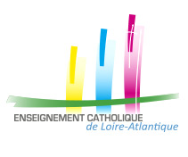
L’école privée, tout un projet éducatif !
Chaque établissement privé catholique de Loire Atlantique se définit par un « projet éducatif d’établissement » qui se décline dans les champs éducatif, pédagogique et pastoral. Ce projet est le garant de l’unité de l’établissement, de la communauté éducative qui la constitue et de sa mission.

Les 4 orientations diocésaines
du projet d’établissement en Loire Atlantique
Ces orientations éducatives ont été écrites et servent de base à l’élaboration de projets d’établissements dynamiques et porteurs de sens.
- L’école catholique, lieu de formation intégrale de la personne humaine
- L’école catholique, lieu d’expression et de réalisation de toute personne en communauté(s)
- L’école catholique, lieu d’attention aux personnes en situation de fragilité
- L’école catholique, lieu de formation au discernement, au choix, à la liberté et à la responsabilité.

Un projet éducatif propre à chaque établissement
Toute la communauté éducative (le chef d’établissement, les éducateurs, les équipes administratives et de service, les parents, les élèves… ) participe à la construction du « projet éducatif d’établissement ». Celui-ci comporte plusieurs volets (pédagogie, vie scolaire, pastorale…). Il devient alors en quelque sorte la « charte » de l’établissement.

